Учреждение образования
«БЕЛОРУССКИЙ ГОСУДАРСТВЕННЫЙ ТЕХНОЛОГИЧЕСКИЙ УНИВЕРСИТЕТ»

Операционные системы

Студент: Гриценко А.А.
ФИТ 3 курс 7 группа
Преподаватель: Бернацкий П.В.

1 Введение
Цель работы: Получение практических навыков в работе с виртуальным адресным пространством в OC Windows и Linux.
!!!Задания являются накопительными, т.е. для выбранного уровня сложности нужно выполнить также все предыдущие.
Темы для предварительного изучения:
- работа с памятью (лекции, Linux, Linux, Windows);
- Утилита VMMap (ссылка);
- Утилита RAMMap (ссылка);
- Секции памяти образа PE-файла (ссылка);
- Секции памяти образа ELF-файла (ссылка, ссылка, ссылка).

2 Основная часть

2.1 Выполнение задания для Windows

2.1.1 Приложение Lab-08a
Разработайте консольное приложение Lab-08a в котором создайте следующее:
- Любую функцию;
- Глобальные инициализированную и неинициализированную переменные;
- Глобальные статические инициализированную и неинициализированную переменные;
- Локальные инициализированную и неинициализированную переменные;
- Локальные статические инициализированную и неинициализированную переменные;
- Объявите функцию main cо стандартными аргументами argc и argv.
Приложение должно выводить на консоль адреса всех объявленных переменных и функций, а также адреса переменных argc и argv и перейти в режим ожидания ввода символа на консоль.
Примечание! Утилита VMMap поддерживает работу через консоль с выводом структуры памяти процесса в файл. Структура вызова для этого (параметр -64 только в случае, если у вас x64 приложение):
vmmap [-64] -p <PID> <output file>
#include <stdio.h>
#include <windows.h>

int g_init = 10;
int g_uninit;

static int gs_init = 20;
static int gs_uninit;

void simple_function() {
printf("Simple function\n");
}

int main(int argc, char* argv[])
{
int l_init = 123;
int l_uninit;

static int ls_init = 777;
static int ls_uninit;

printf("Functions: \n");
printf("simple_function: %p\n", simple_function);
printf("main: %p\n", main);

printf("\nGlobals:\n");
printf("g_init: %p\n", &g_init);
printf("g_uninit: %p\n", &g_uninit);
printf("gs_init: %p\n", &gs_init);
printf("gs_uninit: %p\n", &gs_uninit);

printf("\nLocals:\n");
printf("l_init: %p\n", &l_init);
printf("l_uninit: %p\n", &l_uninit);

printf("\nLocal static:\n");
printf("ls_init: %p\n", &ls_init);
printf("ls_uninit: %p\n", &ls_uninit);
printf("\nArgs:\n");
printf("&argc: %p\n", &argc);
printf("argv: %p\n", argv);
printf("&argv: %p\n", &argv);
getchar();
}
Листинг 2.1.1 – Исходный код приложения Lab-08a
Результат запуска программы:
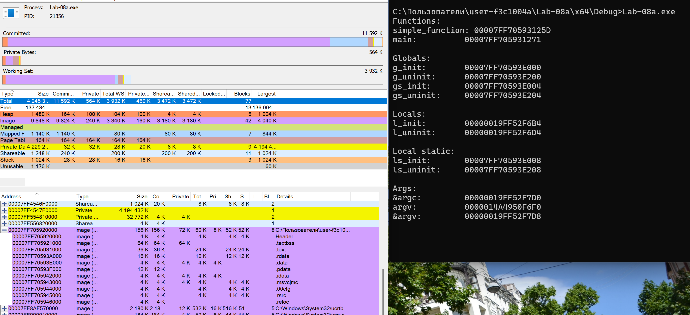
Рисунок 2.1.1 – Результат запуска приложения Lab-08a
С помощью утилиты VMMap найти секции памяти, в которых расположены все эти переменны и функции и заполнить таблицу следующего вида:

Вид переменной | Адрес | Название секции
symple_function | 00007FF70593125D | .text
main | 00007FF705931271 | .text
g_init | 00007FF70593E000 | .data
g_uninit | 00007FF70593E200 | .bss
gs_init | 00007FF70593E004 | .data
gs_uninit | 00007FF70593E204 | .bss
l_init | 00000019FF52F6B4 | stack
l_uninit | 00000019FF52F6D4 | stack
ls_init | 00007FF70593E008 | .data
ls_uninit | 00007FF70593E208 | .bss
argc | 00000019FF52F7D0 | stack
argv | 0000014A4950F6F0 | stack
&argv | 00000019FF52F7D8 | Private Data
Таблица 2.1.1 – Таблица переменных с адресом и названием секций

2.1.2 Приложение Lab-08b
Разработайте консольное приложение Lab-08b в котором реализуйте код, который делится на следующие этапы:
- Зарезервировать виртуальной памяти процесса на 256 страниц (размер страницы определить через вызов соответствующей функции) и вывести адрес области памяти на консоль;
- Для второй половины (128 страниц) зарезервированной области выделить физическую память;
- Заполнить данную половину памяти последовательностью целых чисел начиная от 0 с шагом 1;
- Изменить атрибуты защиты страниц памяти на «только для чтения»;
- Освободить выделенную физическую память для 128 виртуальных страниц;
- Освободить 256 страниц виртуальной памяти.
#include <windows.h>
#include <stdio.h>

int main()
{
SYSTEM_INFO si;
GetSystemInfo(&si);

DWORD pageSize = si.dwPageSize;
printf("Page size = %u bytes\n", pageSize);

SIZE_T totalPages = 256;
SIZE_T reserveSize = totalPages * pageSize;

printf("STEP 1: Reserving 256 pages...\n");

void* region = VirtualAlloc(
NULL,
reserveSize,
MEM_RESERVE,
PAGE_NOACCESS
);

printf("Reserved region = %p\n", region);
getchar();

printf("STEP 2: Commit 128 pages (2nd half)...\n");

void* commitAddr = (char*)region + 128 * pageSize;
void* committed = VirtualAlloc(commitAddr, 128 * pageSize, MEM_COMMIT, PAGE_READWRITE);
BOOL ok = (committed != NULL);

if (ok) {
printf("Committed 2nd half = %p\n", commitAddr);
}
else {
printf("Failed to commit memory! Error: %lu\n", GetLastError());
getchar();
return 1;
}
getchar();

printf("STEP 3: Filling committed memory...\n");
int* arr = (int*)commitAddr;

for (int i = 0; i < (128 * pageSize / sizeof(int)); i++)
arr[i] = i;

printf("Filled %u integers\n", 128 * pageSize / 4);
getchar();

printf("STEP 4: Make pages READONLY...\n");

DWORD oldProt;
VirtualProtect(
commitAddr,
128 * pageSize,
PAGE_READONLY,
&oldProt
);

printf("Protection changed to PAGE_READONLY\n");
getchar();

printf("STEP 5: Decommit (free physical memory)...\n");

VirtualFree(
commitAddr,
128 * pageSize,
MEM_DECOMMIT
);

printf("Decommitted 2nd half\n");
getchar();

printf("STEP 6: Release virtual memory...\n");

VirtualFree(
region,
0,
MEM_RELEASE
);

printf("Released region\n");
getchar();

return 0;
}

Листинг 2.1.2 – Исходный код приложения Lab-08b
После каждого этапа программа должна ожидать ввода в консоль. В это время требуется найти в программе VMMap выделенную область виртуальной памяти и изучить её характеристики. Также на этапах 1, 2, 3 и 5 в программе RAMMap проверить выделены ли физические страницы памяти.
В программе RAMMap выполняется это на вкладке «Physical Pages», а также используя фильтр внизу окна по значению «Process».
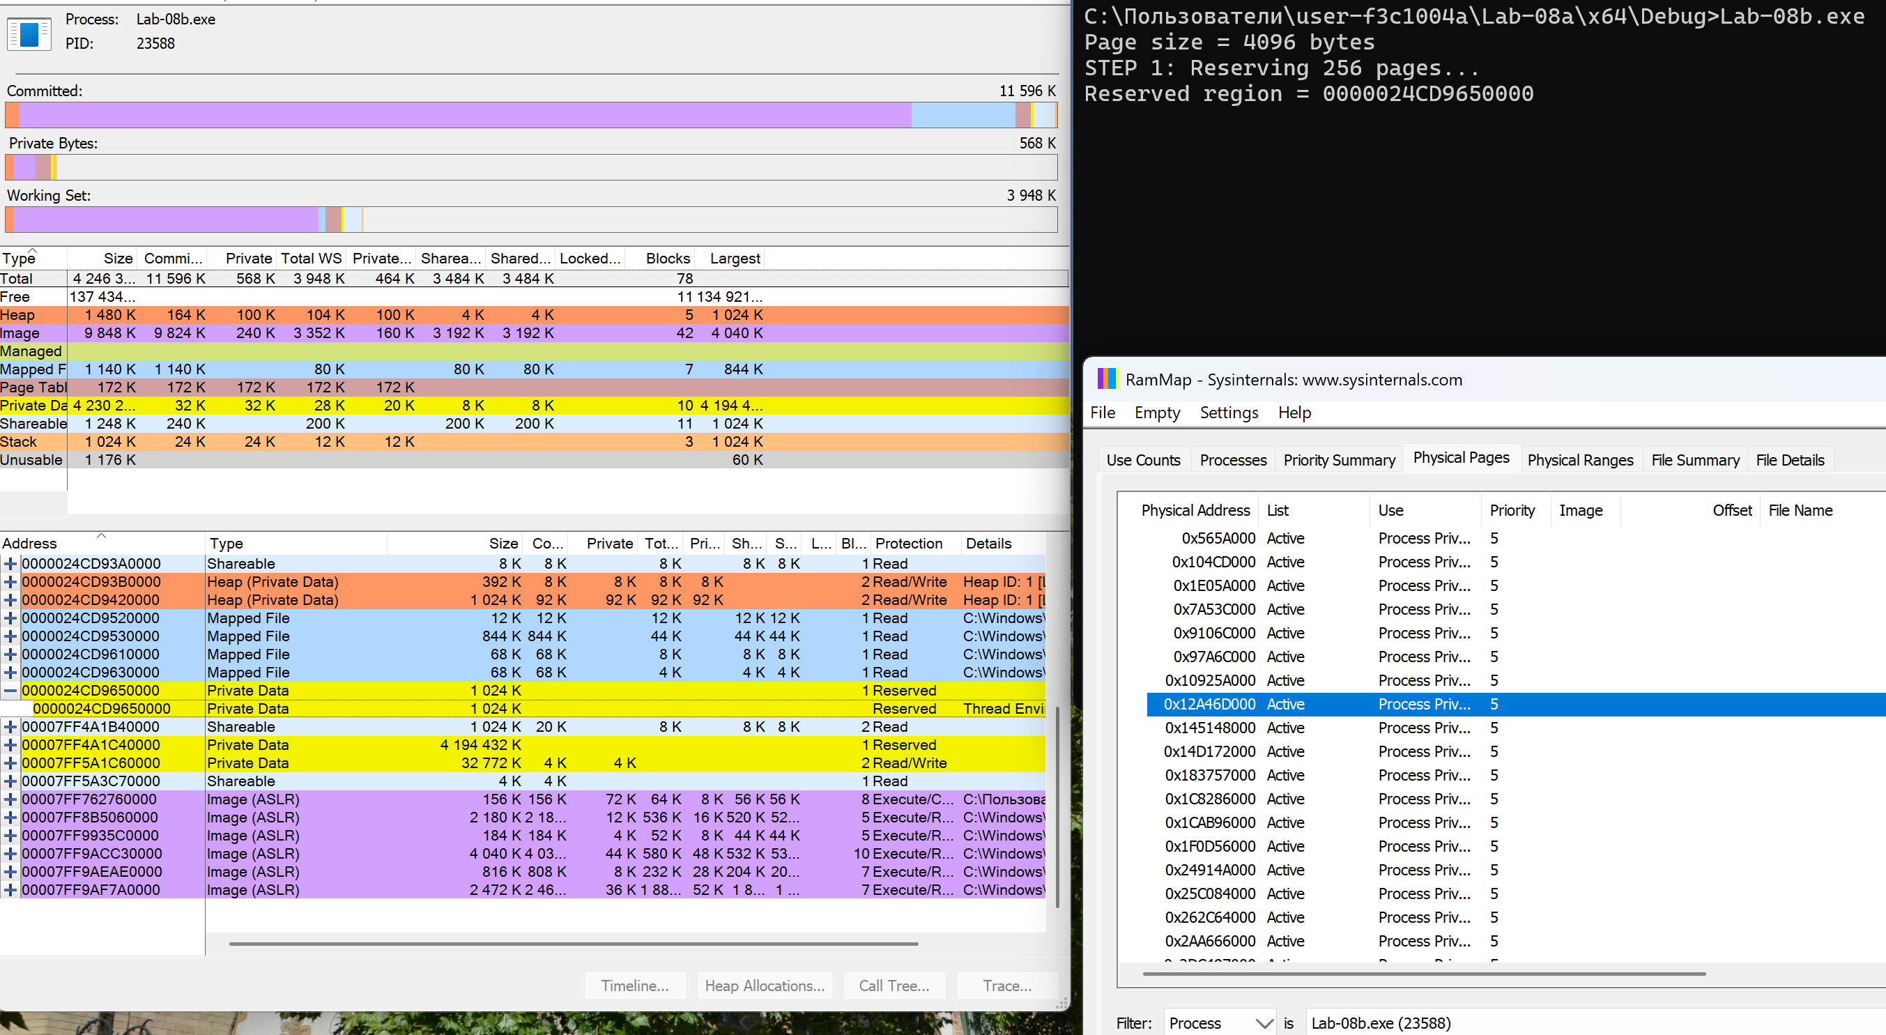
Рисунок 2.1.1 – Шаг 1 запуска приложения Lab-08b
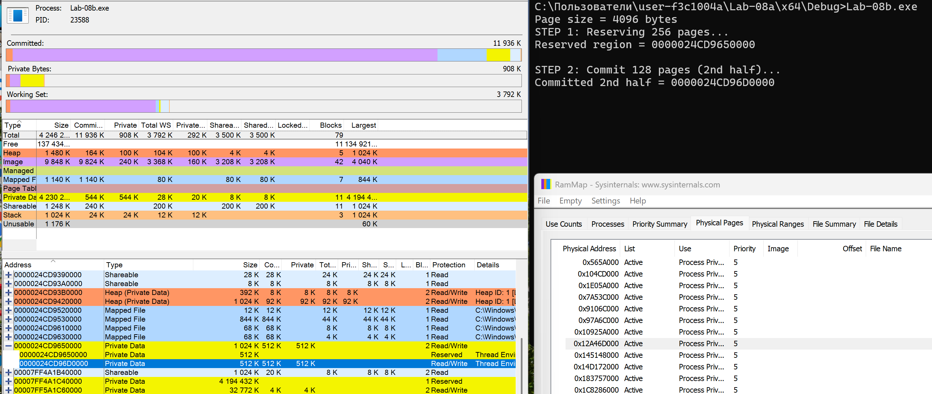
Рисунок 2.1.2 – Шаг 2 запуска приложения Lab-08b
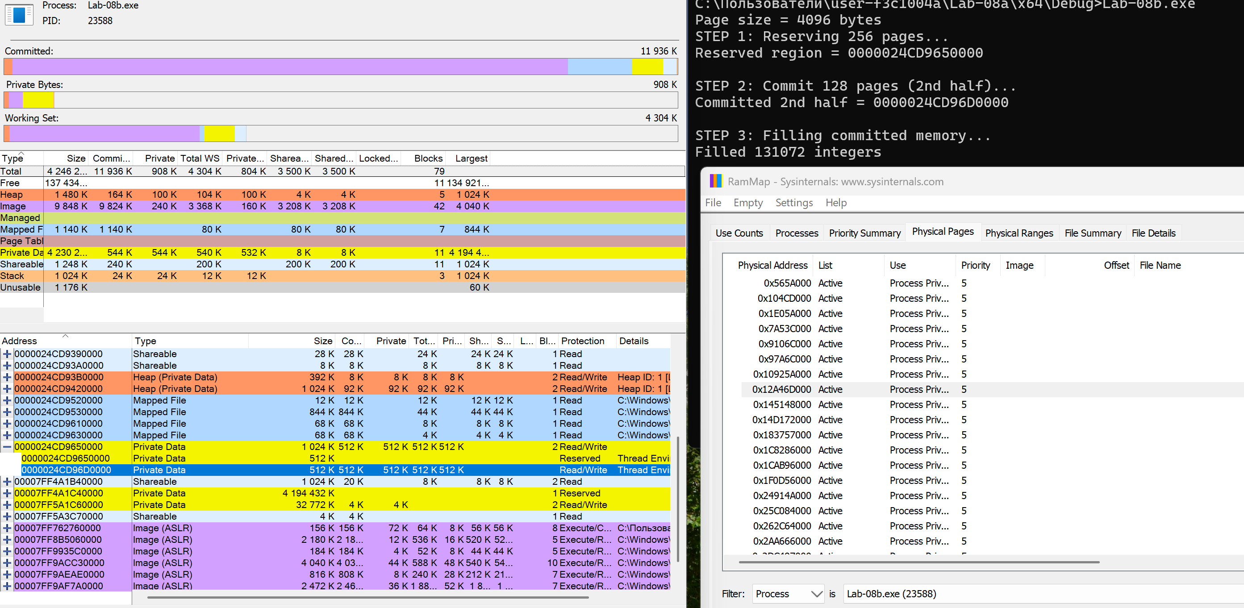
Рисунок 2.1.3 – Шаг 3 запуска приложения Lab-08b
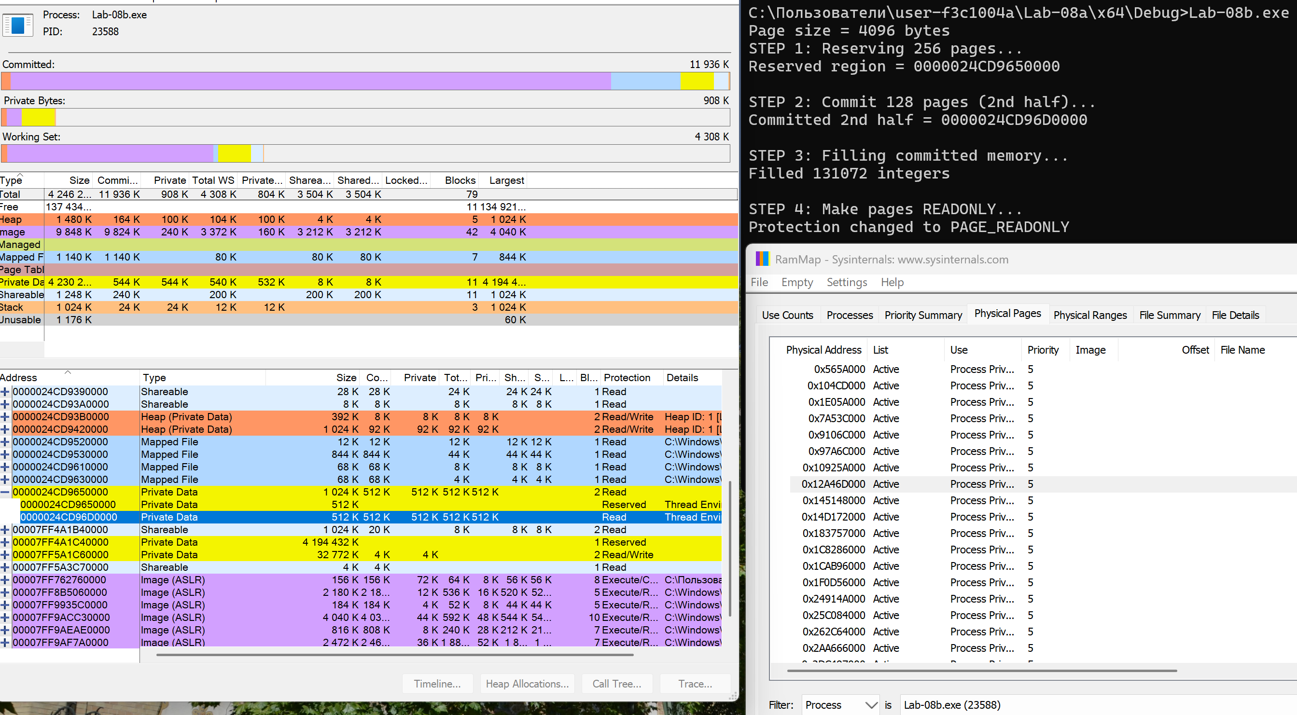
Рисунок 2.1.4 – Шаг 4 запуска приложения Lab-08b
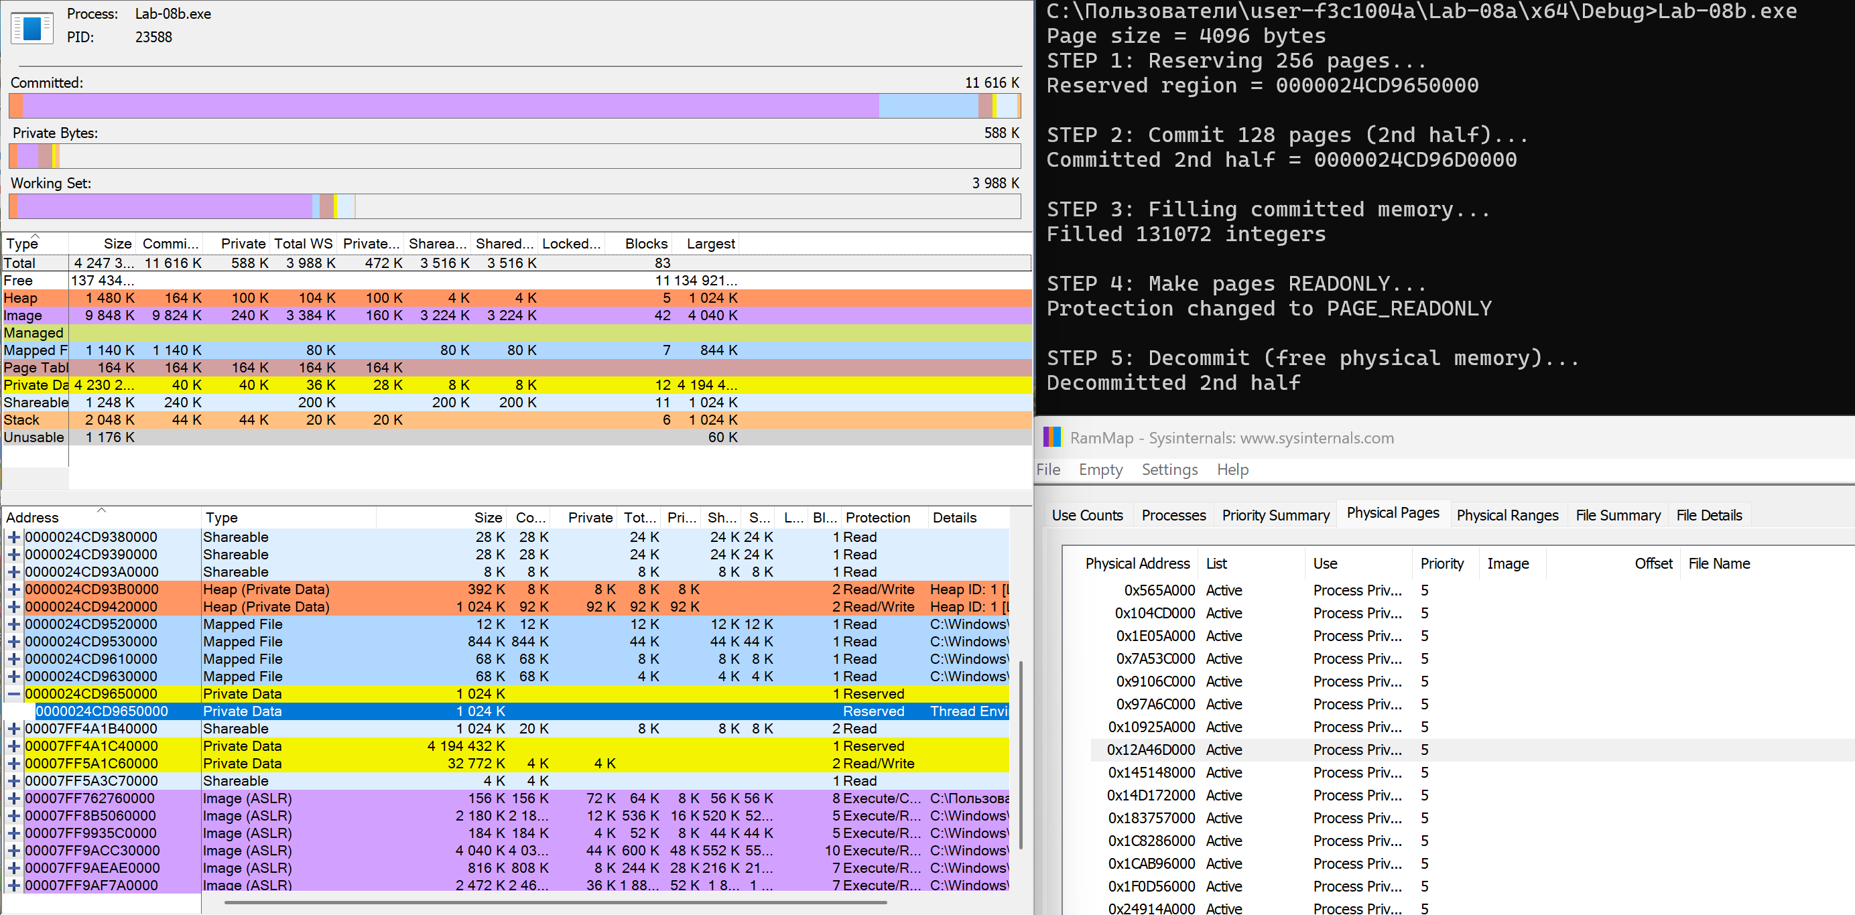
Рисунок 2.1.5 – Шаг 5 запуска приложения Lab-08b
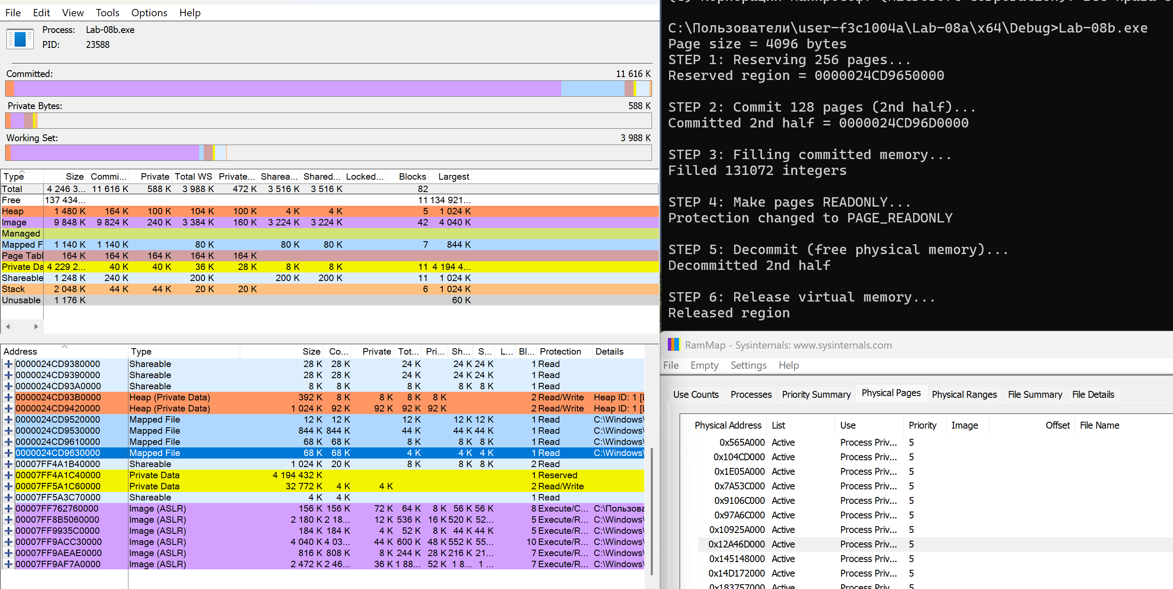
Рисунок 2.1.6 – Шаг 6 запуска приложения Lab-08b
Вопрос: На каком этапе фактически были выделены физические блоки памяти?
Физические страницы реально выделяются только при коммите — на этапе 2.

2.1.3 Приложение Lab-08с
Разработайте консольное приложение Lab-08с в котором реализуйте код, который делится на следующие этапы:
- Создание пользовательской кучи со стартовым размером 1 МиБ и максимальным 8 МиБ;
- В цикле выделить 10 блоков памяти из кучи размером 512 КиБ каждый;
- Заполнить каждый блок массивом целых чисел соответствующей длины (512 КиБ / 4 Б);
- В цикле освободить память, выделенную для всех блоков;
- Уничтожить кучу.
Для красоты вывода на консоль можно вызывать функцию в связке с паузой следующим образом:
HeapInfo(heap); system("pause & cls");
#include <windows.h>
#include <iostream>
#include <iomanip>

using namespace std;

void HeapInfo(HANDLE heap)
{
PROCESS_HEAP_ENTRY entry;
entry.lpData = nullptr;

SIZE_T totalSize = 0;

cout << "================ HEAP INFO ================\n";

while (HeapWalk(heap, &entry))
{
cout << "Address: " << entry.lpData
<< " | Size: " << entry.cbData << " bytes"
<< " | Type: ";

if (entry.wFlags & PROCESS_HEAP_ENTRY_BUSY)
{
cout << "BUSY";
totalSize += entry.cbData;
}
else if (entry.wFlags & PROCESS_HEAP_REGION)
{
cout << "REGION"
<< " (Region size: " << entry.Region.dwCommittedSize << ")";
}
else if (entry.wFlags & PROCESS_HEAP_UNCOMMITTED_RANGE)
{
cout << "UNCOMMITTED";
}

cout << endl;
}

cout << "-------------------------------------------\n";
cout << "Total busy size: " << totalSize << " bytes\n";
cout << "===========================================\n\n";
}
int main()
{
const SIZE_T START_SIZE = 1 * 1024 * 1024;
const SIZE_T MAX_SIZE = 8 * 1024 * 1024;
const int BLOCK_COUNT = 10;
const SIZE_T BLOCK_SIZE = 512 * 1024;

HANDLE heap = HeapCreate(0, START_SIZE, MAX_SIZE);
if (!heap)
{
cerr << "HeapCreate failed!" << endl;
return 1;
}
cout << "Heap created\n";
HeapInfo(heap);
system("pause & cls");

int* blocks[BLOCK_COUNT] = { nullptr };

for (int i = 0; i < BLOCK_COUNT; i++)
{
blocks[i] = (int*)HeapAlloc(heap, 0, BLOCK_SIZE);
if (!blocks[i])
{
cerr << "HeapAlloc failed at block " << i << endl;
return 1;
}

cout << "Allocated block " << i + 1 << endl;
HeapInfo(heap);
system("pause & cls");
}
const int ELEMENTS_COUNT = BLOCK_SIZE / sizeof(int);

for (int i = 0; i < BLOCK_COUNT; i++)
{
for (int j = 0; j < ELEMENTS_COUNT; j++)
{
blocks[i][j] = j;
}
}
cout << "Memory blocks filled\n";

for (int i = 0; i < BLOCK_COUNT; i++)
{
HeapFree(heap, 0, blocks[i]);
cout << "Freed block " << i + 1 << endl;
}
HeapInfo(heap);
system("pause & cls");
HeapDestroy(heap);
cout << "Heap destroyed\n";

return 0;
}
Листинг 2.1.3 – Исходный код приложения Lab-08c
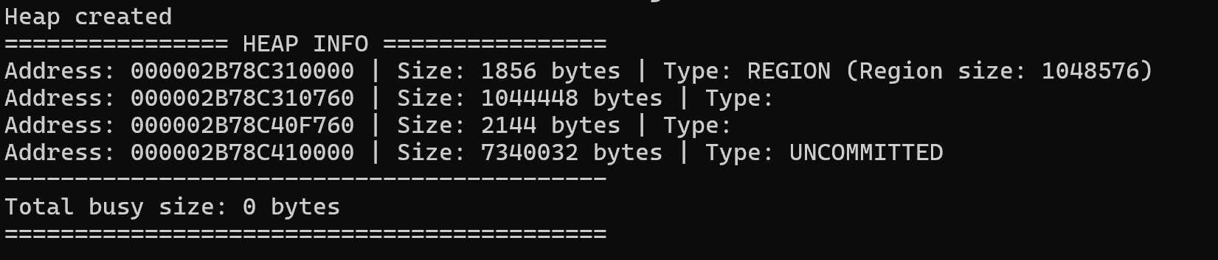
Рисунок 2.1.7 – Демонстрация выполнения этапа 1
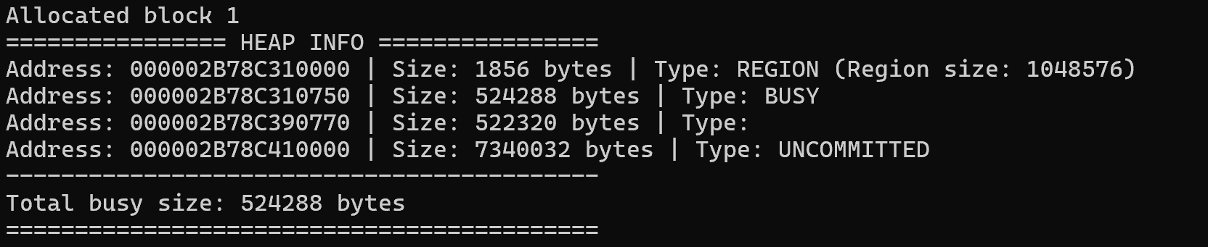
Рисунок 2.1.8 – Демонстрация выполнения этапа 2.1
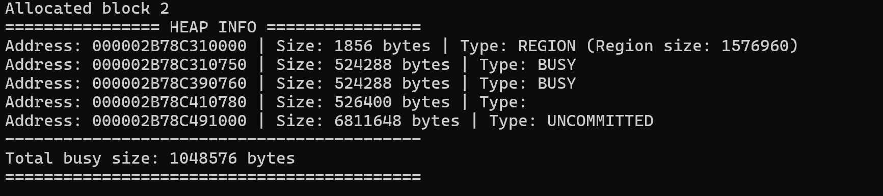
Рисунок 2.1.9 – Демонстрация выполнения этапа 2.2
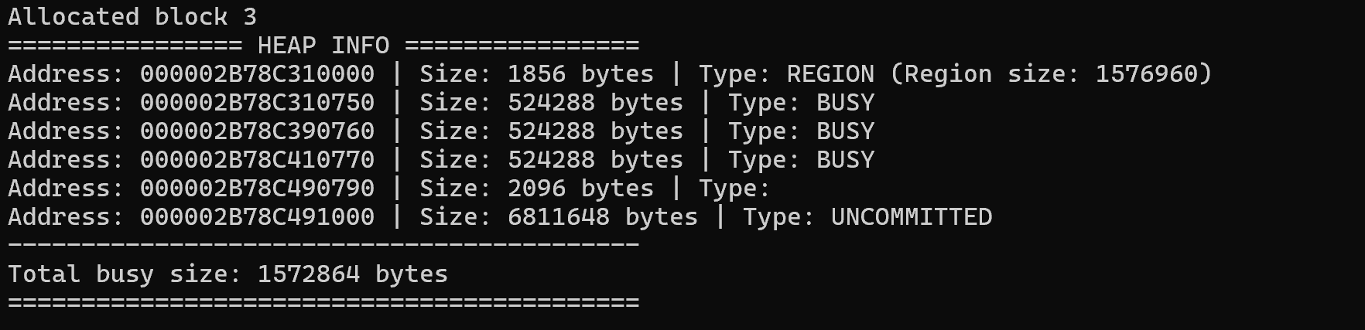
Рисунок 2.1.10 – Демонстрация выполнения этапа 2.3
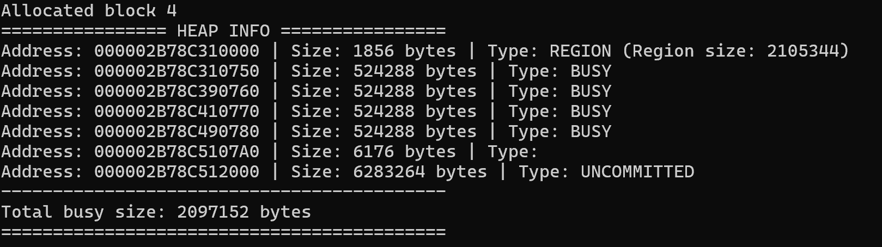
Рисунок 2.1.11 – Демонстрация выполнения этапа 2.4
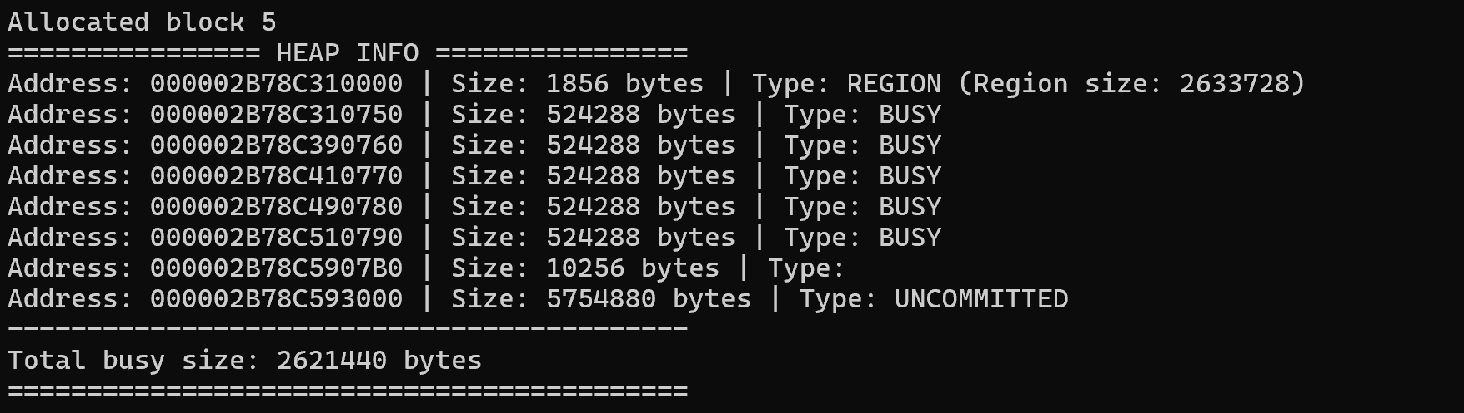
Рисунок 2.1.12 – Демонстрация выполнения этапа 2.5
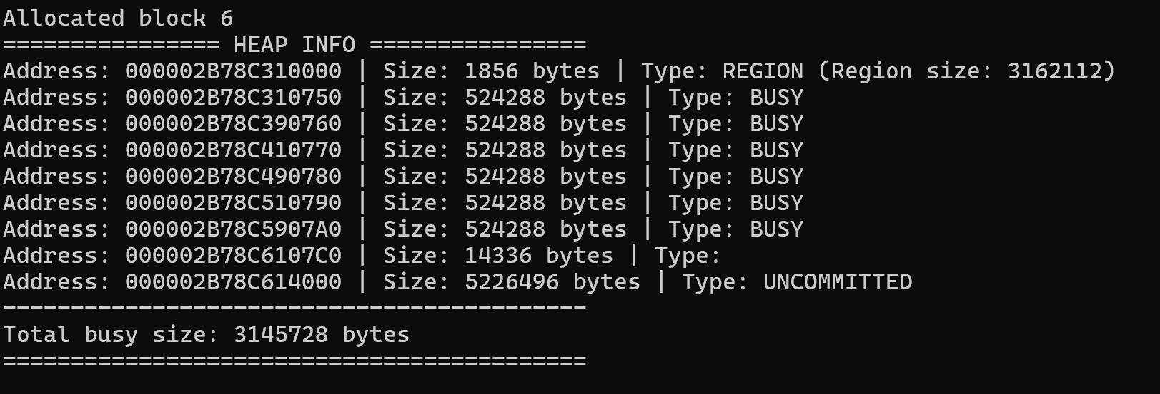
Рисунок 2.1.13 – Демонстрация выполнения этапа 2.6
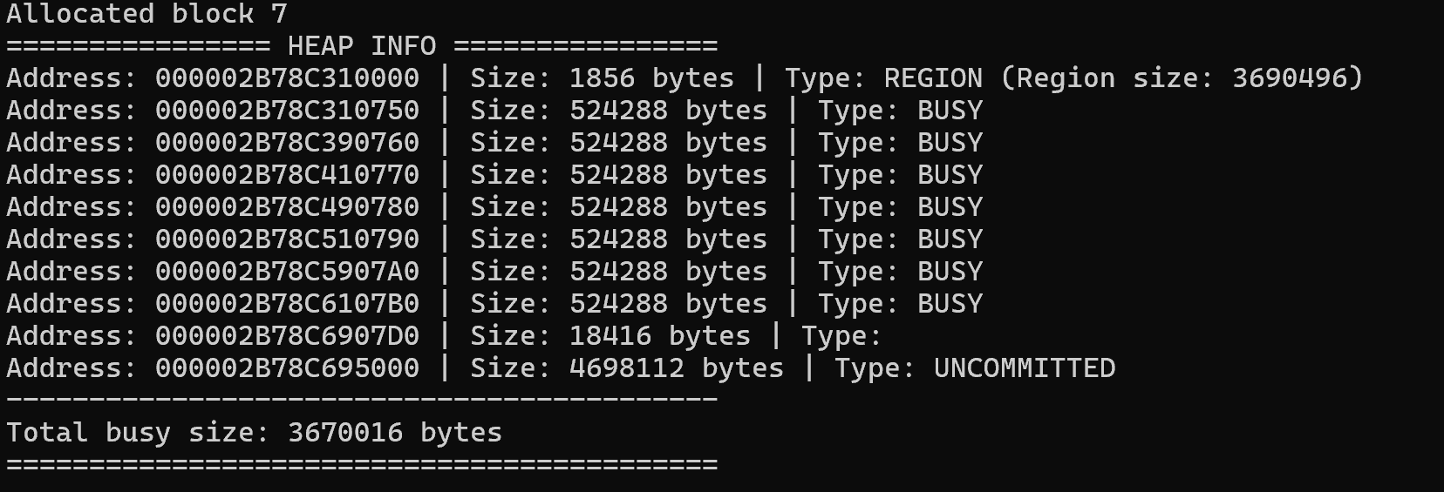
Рисунок 2.1.14 – Демонстрация выполнения этапа 2.7
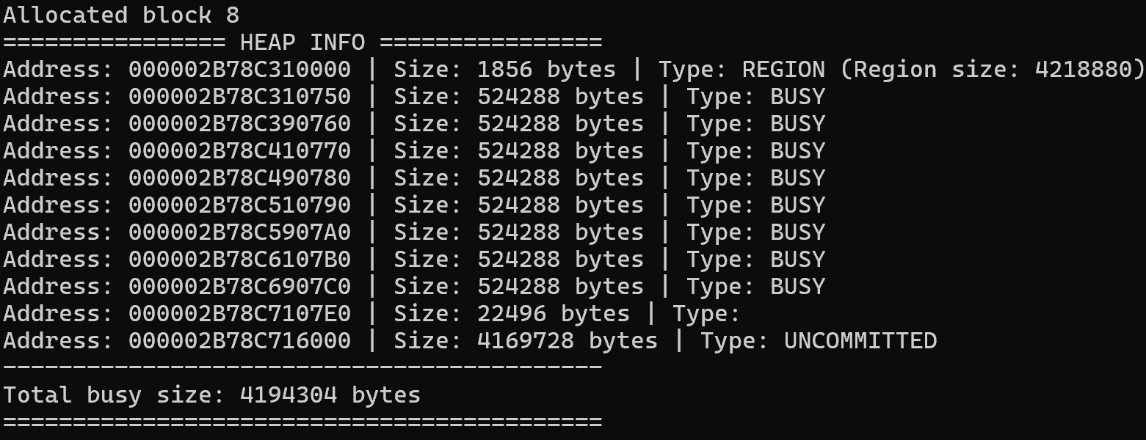
Рисунок 2.1.15 – Демонстрация выполнения этапа 2.8
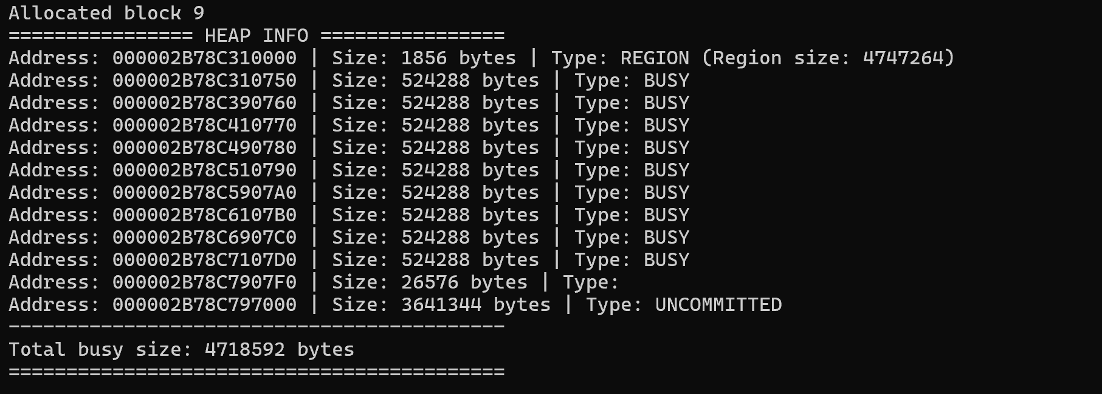
Рисунок 2.1.16 – Демонстрация выполнения этапа 2.9
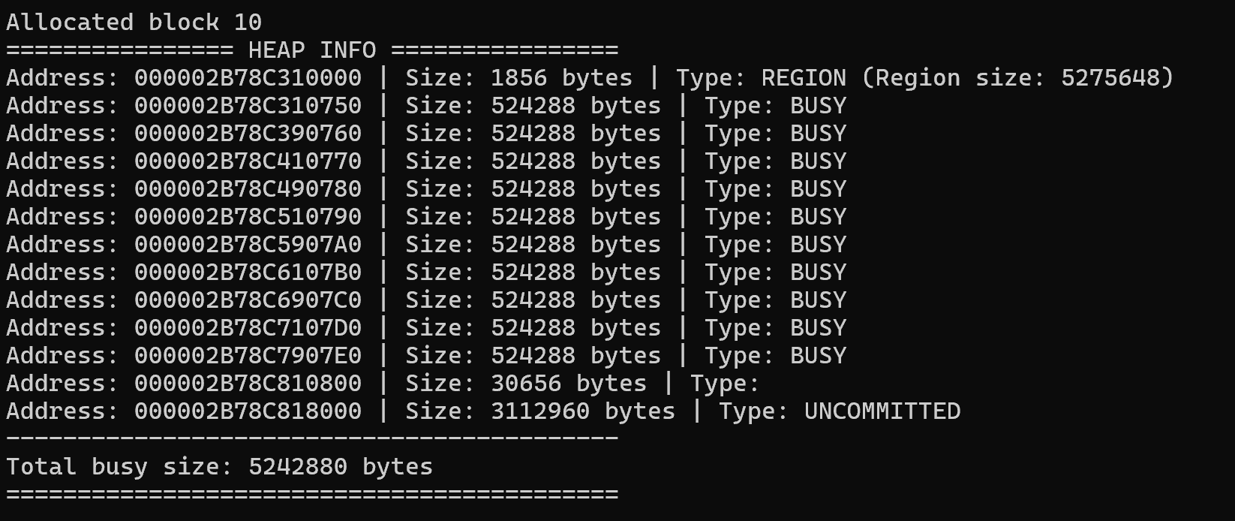
Рисунок 2.1.17 – Демонстрация выполнения этапа 2.10
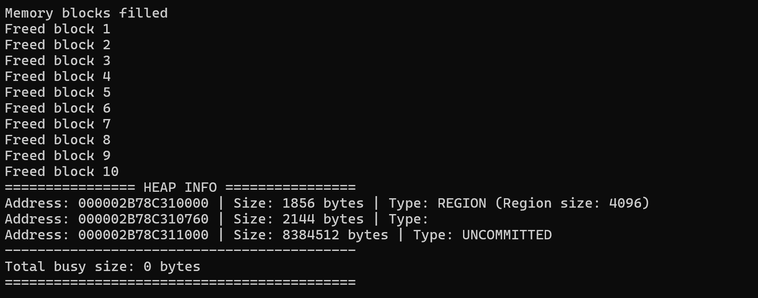
Рисунок 2.1.18 – Демонстрация выполнения этапа 3
Рисунок 2.1.19 – Демонстрация выполнения этапа 4
Попытаться изменить количество выделяемых блоков с 10 до 5 и изменить размер с 512 КиБ до 1 МиБ.
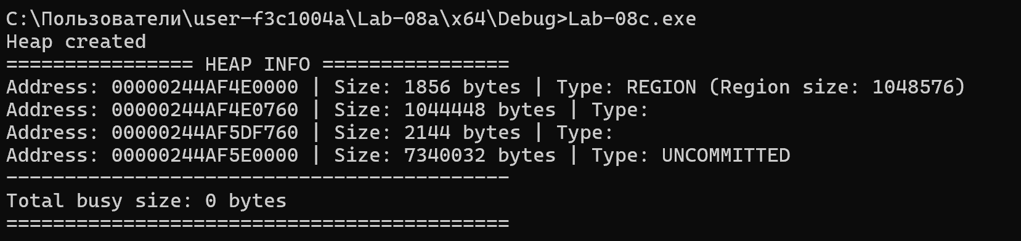
Рисунок 2.1.20 – Демонстрация выполнения приложения с количеством 5 выделяемых блоков
Рисунок 2.1.21 – Результат выполнения приложения с количеством 5 выделяемых блоков
Вопрос: Объясните результат после попытки изменения количества блоков и их размера. (Задание со звёздочкой)
При увеличении размера блоков до 1 МиБ и уменьшении их количества до пяти последовательное выделение перестаёт быть возможным: доступный непрерывный участок адресного пространства оказывается недостаточным, что приводит к возвращению нулевого указателя и установке кода ошибки ERROR_NOT_ENOUGH_MEMORY. Это происходит потому, что выделения требуют большого цельного диапазона, а накопленная фрагментация и структурные ограничения менеджера памяти не позволяют разместить крупные блоки подряд, хотя общий объём свободной памяти формально может быть достаточным.

2.2 Выполнение заданий для Linux

2.2.1 Приложение Lab-08a
Разработайте консольное приложение, являющееся полным аналогом Lab-08а из Windows.
#include <stdio.h>
#include <unistd.h>
int g_init = 42;
int g_uninit;

static int gs_init = 84;
static int gs_uninit;
void simple_function(void) {

printf("Simple function\n");
}
int main(int argc, char* argv[]) {
int l_init = 7;
int l_uninit;

static int ls_init = 128;
static int ls_uninit;

printf("PID: %d\n", getpid());
printf("\nFunctions: \n");
printf(" simple_function: %p\n", (void*)demo_function);
printf(" main: %p\n", (void*)main);
printf("\nGlobals:\n");
printf(" &g_init: %p\n", (void*)&g_init);
printf(" &g_uninit: %p\n", (void*)&g_uninit);
printf(" &gs_init: %p\n", (void*)&gs_init);
printf(" &gs_uninit: %p\n", (void*)&gs_uninit);
printf("\nLocals:\n");
printf(" &l_init: %p\n", (void*)&l_init);
printf(" &l_uninit: %p\n", (void*)&l_uninit);
printf("\nLocal static:\n");
printf(" &ls_init: %p\n", (void*)&ls_init);
printf(" &ls_uninit: %p\n", (void*)&ls_uninit);
printf("\nArgs:\n");
printf(" &argc: %p\n", (void*)&argc);
printf(" argv: %p\n", (void*)argv);
printf(" argv[0]: %p\n", (void*)argv[0]);
getchar();
return 0;}
Листинг 2.2.1 – Исходный код приложения Lab-08a
Для заполнения таблицы требуется сделать следующее:
- Запустить процесс;
- Вызвать утилиту «pmap -X <PID> | awk '{ print $1, $2, $6, $20 }'» и выписать стартовый адрес вашего образа исполняемого файла (обычно это самая первая строка в таблице)
- Вызвать утилиту «objdump --adjust-vma <адрес с прошлого шага> -x ./<image-file>» (здесь вас интересует раздел Sections)
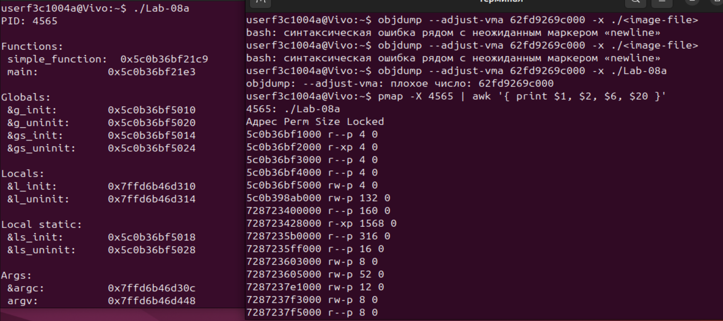
Рисунок 2.2.1 – Результат pmap -X <PID> | awk '{ print $1, $2, $6, $20 }
Cтартовый адрес образа исполняемого файла: 5ea3cab77000.
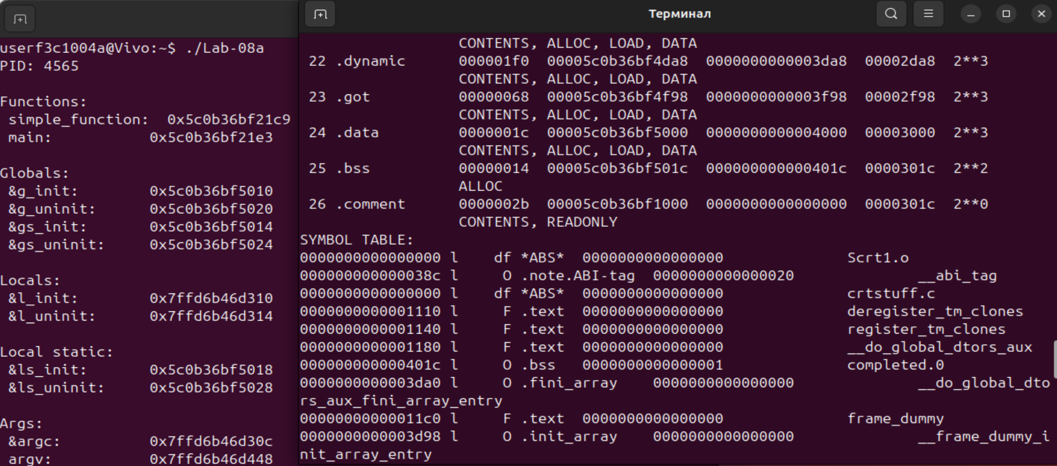
Рисунок 2.2.2 – Результат objdump --adjust-vma <адрес с прошлого шага> -x ./<image-file>
На основе полученной информации из двух утилит найти секции памяти, в которых расположены все эти переменны и функции и заполнить таблицу следующего вида:
Вид переменной | Адрес | Название секции
simple_function | 0x5c0b36bf21c9 | .text
main | 0x5c0b36bf21e3 | .text
g_init | 0x5c0b36bf21e3 | .data
g_uninit | 0x5c0b36bf5010 | .bss
gs_init | 0x5c0b36bf5020 | .data
gs_uninit | 0x5c0b36bf5014 | .bss
l_init | 0x7ffd6b46d310 | stack
l_uninit | 0x7ffd6b46d314 | stack
ls_init | 0x5c0b36bf5028 | .data
ls_uninit | 0x5c0b36bf5018 | .bss
&argc | 0x7ffd6b46d30c | stack
argv | 0x7ffd6b46d448 | stack
&argv | 0x7ffd6b46e9a8 | stack

Таблица 2..1 – Таблица переменных с адресом и названием секций

2.2.2 Приложение Lab-08b
Разработайте консольное приложение Lab-08b в котором реализуйте код, который делится на следующие этапы:
- Зарезервировать виртуальной памяти процесса на 256 страниц (размер страницы определить через вызов соответствующей функции) и вывести адрес области памяти на консоль;
- Для второй половины (128 страниц) зарезервированной области выделить физическую память (сменить с PROT_NONE на PROT_READ и PROT_WRITE);
- Заполнить данную половину памяти последовательностью целых чисел начиная от 0 с шагом 1;
- Изменить атрибуты защиты страниц пам яти на «только для чтения»;
- Освободить 128 виртуальных страниц в которые записан массив;
- Освободить оставшиеся страницы виртуальной памяти.
#include <stdio.h>
#include <stdlib.h>
#include <unistd.h>
#include <sys/mman.h>
#include <string.h>

int main() {
long page_size = sysconf(_SC_PAGESIZE);
if (page_size <= 0) {
perror("Error…");
return 1;
}

printf("Page size = %ld bytes\n", page_size);

size_t total_pages = 256;
size_t half_pages = total_pages / 2;

size_t total_size = total_pages * page_size;
size_t half_size = half_pages * page_size;
printf("STEP 1: Reserving %zu pages (%zu bytes)...\n", total_pages, total_size);

void* region = mmap(NULL, total_size, PROT_NONE,
MAP_PRIVATE | MAP_ANONYMOUS, -1, 0);
if (region == MAP_FAILED) {
perror("mmap failed");
return 1;
}

printf("Reserved region: %p\n", region);
printf("Press ENTER to continue...\n");
getchar();
printf("STEP 2: Commit 128 pages (2nd half)...\n");

void* second_half = (char*)region + half_size;

if (mprotect(second_half, half_size, PROT_READ | PROT_WRITE) != 0) {
perror("mprotect commit failed");
return 1;
}

printf("Committed 2nd half: %p\n", second_half);
printf("Press ENTER to continue...\n");
getchar();
printf("STEP 3: Filling committed memory...\n");

int* arr = (int*)second_half;
size_t count = half_size / sizeof(int);

for (size_t i = 0; i < count; i++)
arr[i] = (int)i;

printf("Filled %zu integers. arr[0] = %d, arr[%zu] = %d\n",
count, arr[0], count - 1, arr[count - 1]);

printf("Press ENTER to continue...\n");
getchar();
printf("STEP 4: Make 2nd half pages READONLY...\n");

if (mprotect(second_half, half_size, PROT_READ) != 0) {
perror("mprotect readonly failed");
return 1;
}

printf("Protection changed to READONLY.\n");
printf("Press ENTER to continue...\n");
getchar();
printf("STEP 5: Decommit (free physical memory) 2nd half...\n");
if (munmap(second_half, half_size) != 0) {
perror("munmap (half) failed");
return 1;
}

printf("Decommitted 2nd half.\n");
printf("Press ENTER to continue...\n");
getchar();
printf("STEP 6: Release remaining virtual memory...\n");

if (munmap(region, half_size) != 0) {
perror("munmap (remaining) failed");
return 1;
}

printf("Released region.\n");

return 0;
}
Листинг 2.2.2 – Исходный код приложения lab-08b
После каждого этапа программа должна ожидать ввода в консоль. В это время требуется просматривать информацию об областях памяти через утилиту pmap. Для удобства можно использовать: watch pmap -X <PID>.
Показать и пояснить состояние областей памяти на каждом этапе.
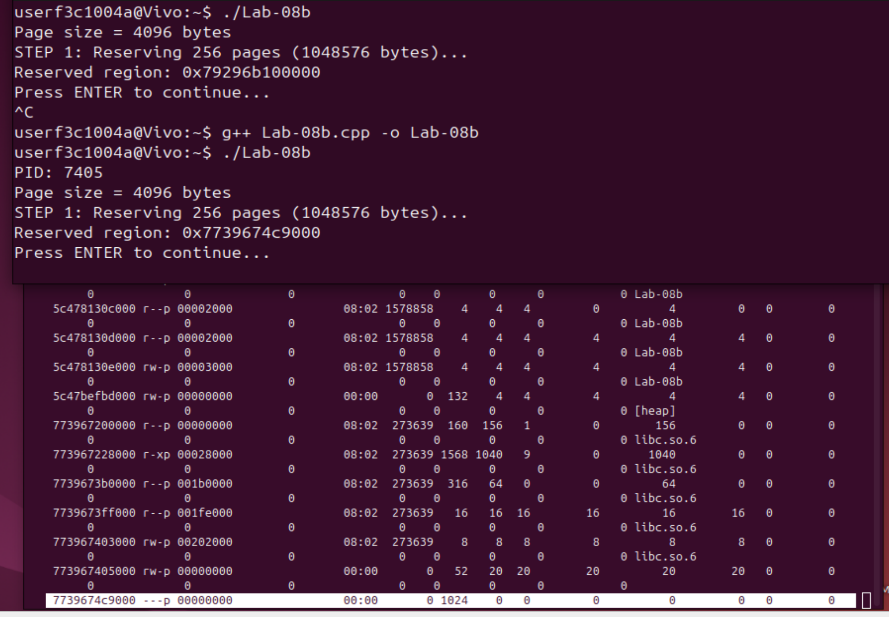
Рисунок 2.2.3 – Шаг 1 запуска приложения lab-08b
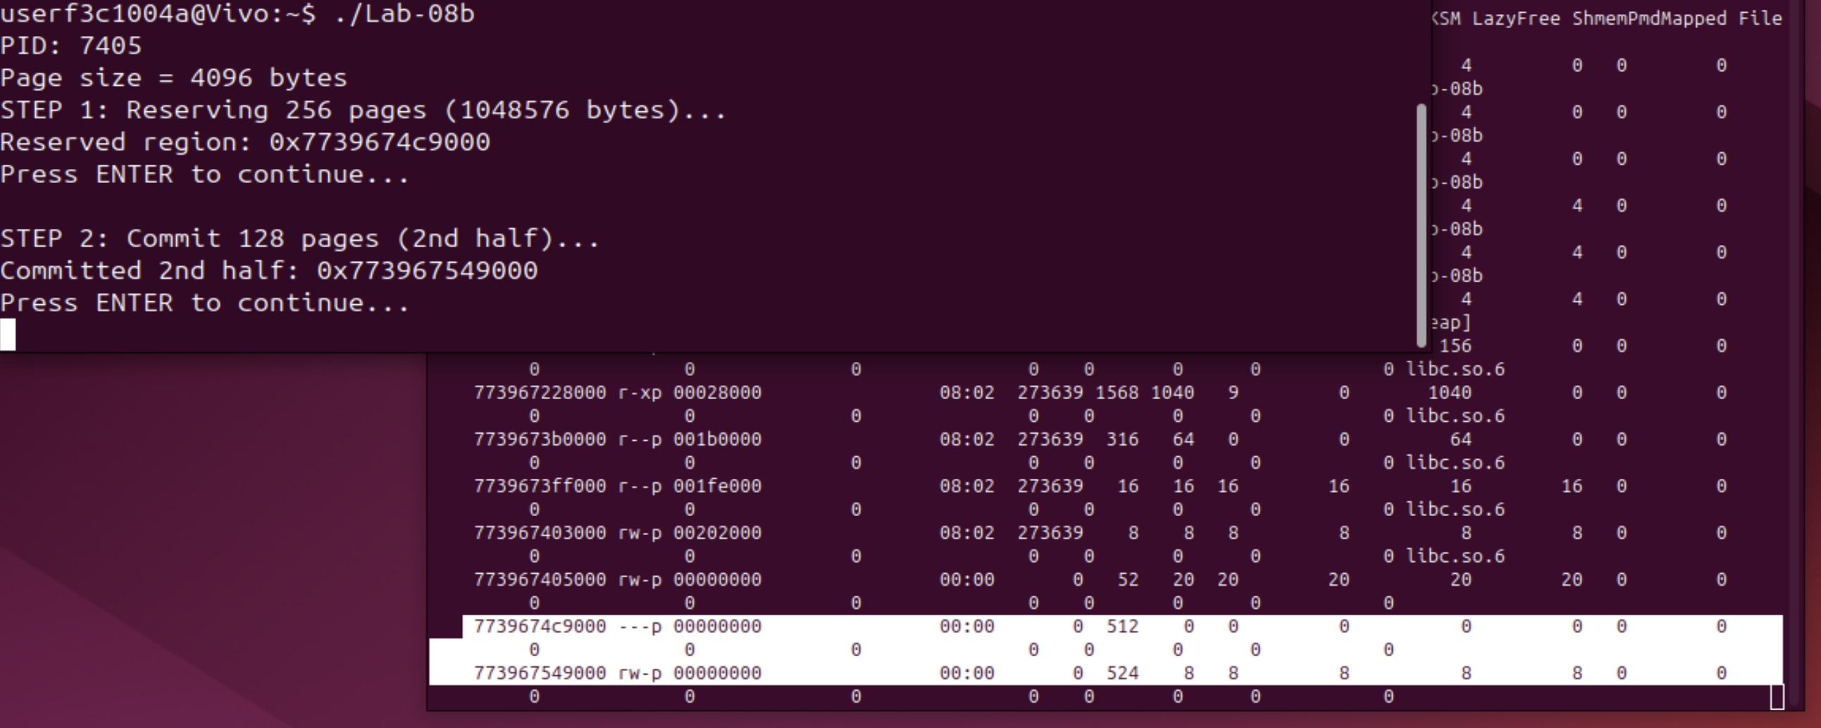
Рисунок 2.2.4 – Шаг 2 запуска приложения lab-08b
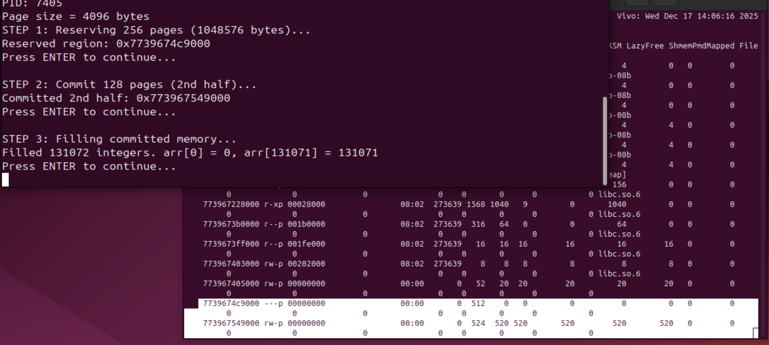
Рисунок 2.2.5 – Шаг 3 запуска приложения lab-08b
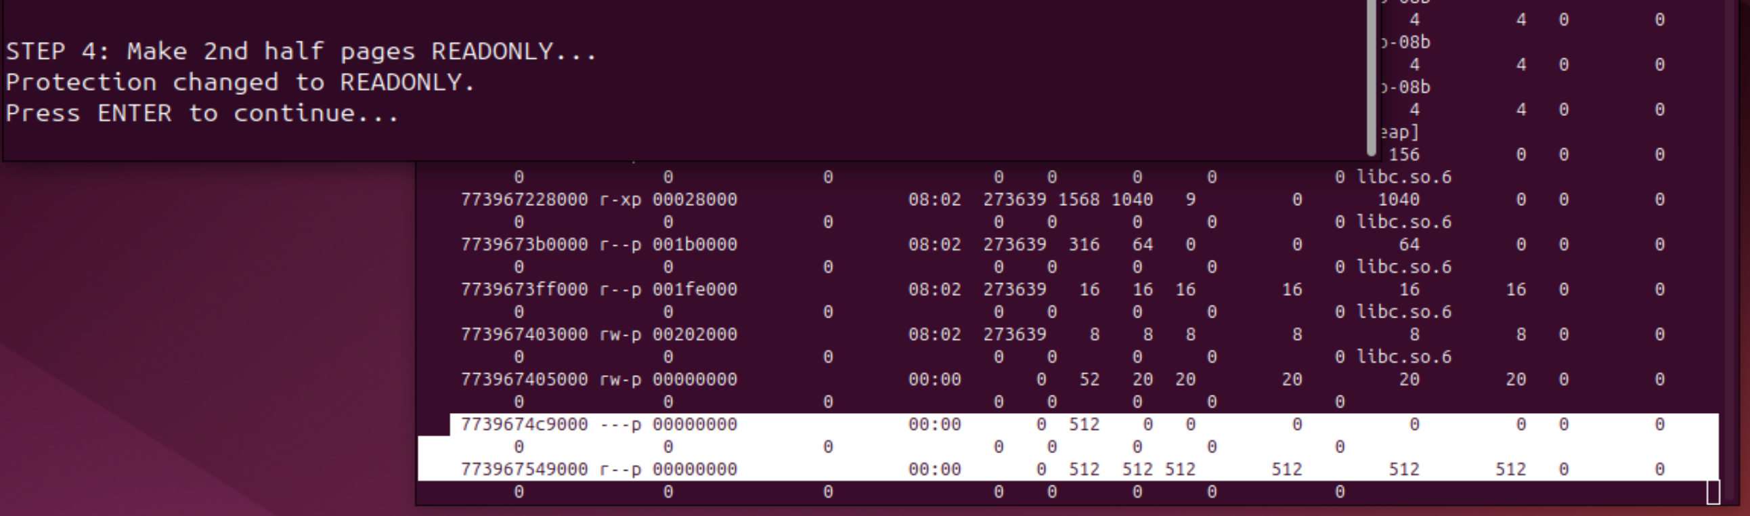
Рисунок 2.2.6 – Шаг 4 запуска приложения lab-08b
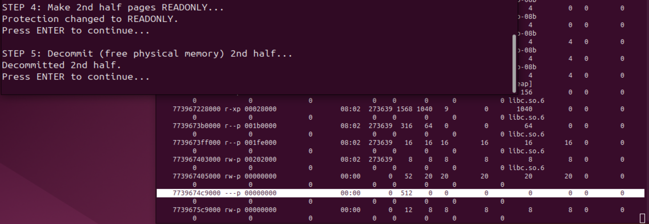
Рисунок 2.2.7 – Шаг 5 запуска приложения lab-08b
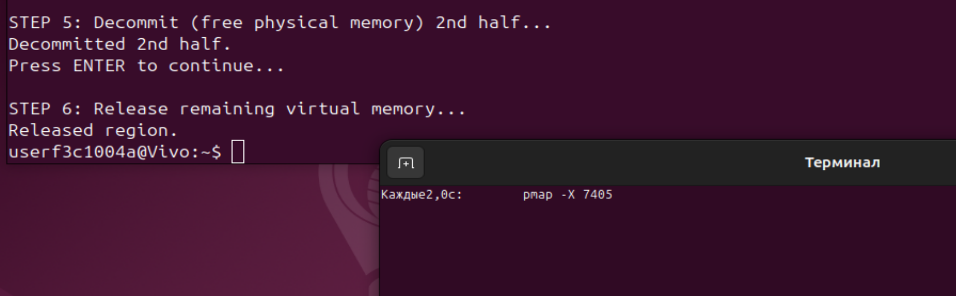
Рисунок 2.2.8 – Шаг 6 запуска приложения lab-08b

2.2.3 Приложение Lab-08с
Разработайте консольное приложение Lab-08c в котором реализуйте код, который делится на следующие этапы:
- В цикле выделить 10 блоков памяти из кучи размером 512 КиБ каждый;
- Заполнить каждый блок массивом целых чисел соответствующей длины (512 КиБ / 4 Б);
- В цикле освободить память, выделенную для всех блоков;
- Уничтожить кучу.
#include <stdio.h>
#include <stdlib.h>
#include <unistd.h>
#include <sys/mman.h>
#include <string.h>

#define BLOCK_COUNT 10
#define BLOCK_SIZE (512 * 1024) // 512 KiB
#define HEAP_SIZE (BLOCK_COUNT * BLOCK_SIZE)

int main() {

printf("PID: %d\n\n", getpid());

void* heap = NULL;
void* blocks[BLOCK_COUNT] = { 0 };
printf("STEP 1: Creating custom heap (%d bytes)...\n", HEAP_SIZE);

heap = mmap(NULL, HEAP_SIZE,
PROT_READ | PROT_WRITE,
MAP_PRIVATE | MAP_ANONYMOUS,
-1, 0);

if (heap == MAP_FAILED) {
perror("mmap heap failed");
return 1;
}

printf("Heap created at: %p\n", heap);
printf("Press ENTER to continue...\n");
getchar();
printf("STEP 2: Allocating 10 blocks of 512 KiB\n");

for (int i = 0; i < BLOCK_COUNT; i++) {
blocks[i] = (char*)heap + i * BLOCK_SIZE;

printf(" Block %d allocated at: %p (%d bytes)\n",
i, blocks[i], BLOCK_SIZE);
}

printf("Press ENTER to continue...\n");
getchar();
printf("STEP 3: Filling blocks with integers...\n");

size_t count_per_block = BLOCK_SIZE / sizeof(int);

for (int i = 0; i < BLOCK_COUNT; i++) {
int* arr = (int*)blocks[i];
for (size_t j = 0; j < count_per_block; j++)
arr[j] = (int)(i * 1000000 + j);

printf(" Block %d filled: arr[0]=%d, arr[%zu]=%d\n",
i, arr[0], count_per_block - 1, arr[count_per_block - 1]);
}

printf("Press ENTER to continue...\n");
getchar();
printf("STEP 4: Freeing blocks...\n");

for (int i = 0; i < BLOCK_COUNT; i++) {
blocks[i] = NULL; // логическое освобождение
printf(" Block %d freed\n", i);
}

printf("Press ENTER to continue...\n");
getchar();
printf("STEP 5: Destroying heap...\n");

if (munmap(heap, HEAP_SIZE) != 0) {
perror("munmap heap failed");
return 1;
}
printf("Heap destroyed.\n");

return 0;
}
Листинг 2.2.3 – Исходный код приложения lab-08c
После каждого этапа программа должна ожидать ввода в консоль. В это время требуется просматривать информацию об областях памяти через утилиту pmap. Для удобства можно использовать: watch pmap -X <PID>.
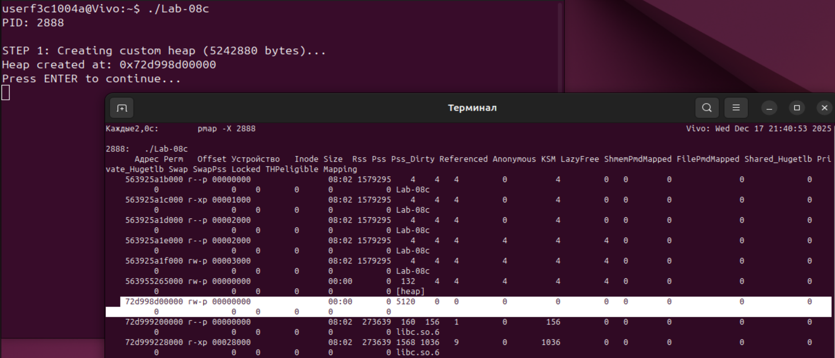
Рисунок 2.2.9 – Шаг 1 запуска приложения lab-08c
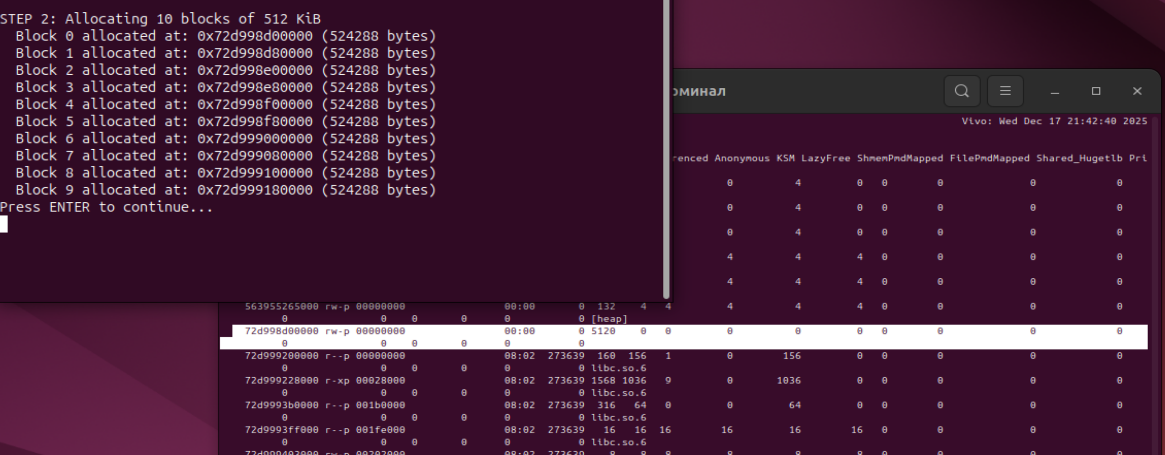
Рисунок 2.2.10 – Шаг 2 запуска приложения lab-08c
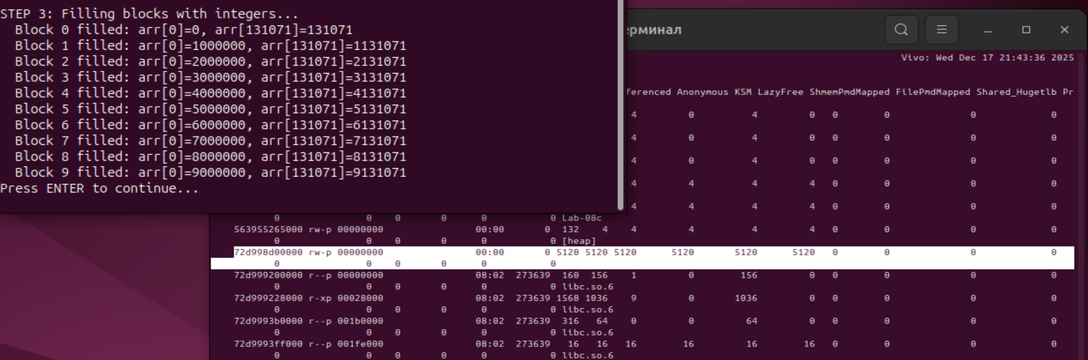
Рисунок 2.2.11 – Шаг 3 запуска приложения lab-08c
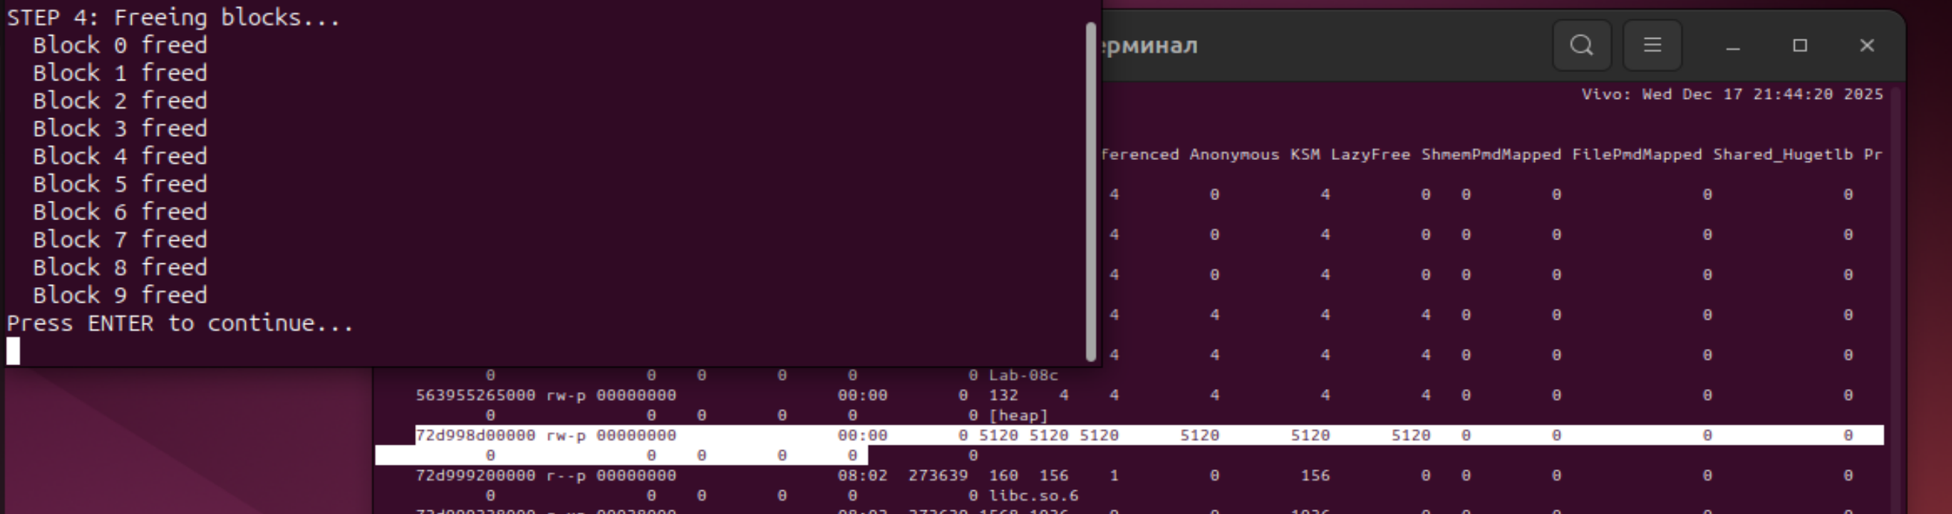
Рисунок 2.2.12 – Шаг 4 запуска приложения lab-08c
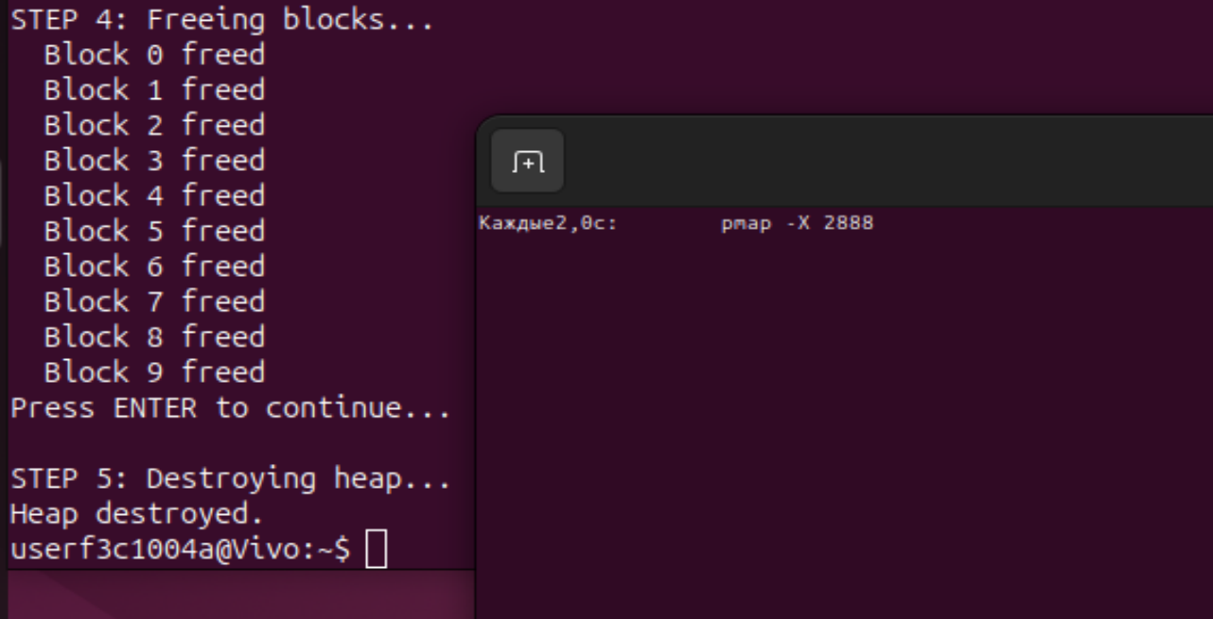
Рисунок 2.2.12 – Шаг 5 запуска приложения lab-08c

3 Заключение
В ходе лабораторной работы были изучены механизмы управления виртуальной памятью в Windows. В Lab-08a выполнено исследование размещения различных типов переменных и функций в секциях .text, .data, .bss, стеке и куче с использованием VMMap. В Lab-08b была реализована программа, последовательно резервирующая, выделяющая, защищающая и освобождающая область памяти, а состояние её отображения анализировалось через VMMap и RAMMap. Экспериментально установлено, что физическая память выделяется только на этапе MEM_COMMIT, а MEM_RESERVE создает лишь виртуальный диапазон адресов. Работа позволила на практике понять устройство виртуального адресного пространства и поведение памяти на разных этапах её выделения.

